企業事例セッション予稿集原稿作成要領

【１】 原稿作成要領
1. 予稿集原稿作成の心構え
原稿の内容は，主に発表や聴講の便宜を図ることを目的にしています。発表の目的，方法，結果，考察などの各項に分け，明確に記述されていることを期待しています。
2. 原稿用紙と作成方法
( 1 ) 原稿のサイズはA4判です。予稿集はB5判としますので，提出原稿をA4判からB5判に縮小してオフセット印刷します。
( 2 ) 原稿はワードプロセッサーなどを使用して作成してください。マイクロソフトパワーポイントなどのプレゼンテーションソフトを使用して印刷機能でPDF出力してそれを張り付けていただいてもかまいません。
( 3 ) 大会Webページに要旨テンプレート（Word）を用意しています。ダウンロードしてお使いください。テンプレートには予稿集原稿作成説明と表題がついています。その上から表題を記入するか，下書きされたご自分の原稿を貼り付けてください。
( 4 ) Webで投稿する前に，原稿作成後，プリンタ（600dpi程度）に出力し，仕上がりを確認してください。また，ファイルサイズは3MB以下にしてください。
3. 枚数
原則として2枚以内（１枚でも可）。超過した場合は１ページ3000円を別途納入していただきます。
4. レイアウト
- 通常の予稿の場合
( 1 ) 原稿のレイアウトは次ページの図1を参照してください。
( 2 ) 「題目（主題）」は第1行と第2行に記入してください。
( 3 ) 第3行を空けてください。
( 4 ) 「所属 氏名」は第4行に，右寄せで記入し，口頭発表者名の前に＊印を付けてください。連名者の所属，氏名は第４行目の口頭発表者に続けて記入するか，第5行目に記入してください。
( 5 ) 「本文」は必ず第6行目以降から書き始めてください。
( 6 ) 「引用文献」がある場合には，本文の最後に書いてください。
- パワーポイント資料の場合
( 1 )配布資料6スライド（横）で出力したものを2ページで納めてください。
( 2 )1枚目のスライドには以下の項目を必ず入力してください。
題名、発表者・連盟者の「所属 氏名」（口頭発表者名の前に＊印を付けてください）

【２】レイアウト
- 通常の予稿の場合

（A4用紙 1頁目）
20mm→  左余白 | ↑  上余白20 mm  ↓ |  |  | ←20mm  右余白
 | 題目（主題）  （1行空き）  ＊所属 氏名  （1行空き） |  |  | ↑  5行  ↓
 | ← 22字 → |  |  | ↑  45行  ↓
↑
下余白20 mm
↓

（2頁目以降）
20mm→  左余白 | ↑  上余白20 mm  ↓ |  |  | ←20mm  右余白
 | ← 22字 → |  |  | ↑  50行  ↓
↑
下余白20 mm
↓

図1 原稿レイアウト

- パワーポイント資料の場合
上下左右の余白は20ｍｍ以上

（A4用紙 1頁目）
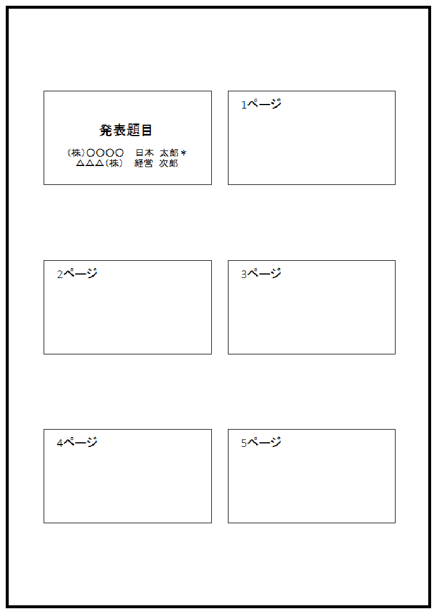

（2頁目以降）
